Schemat blokowy procesu klejenia materaców
Centrum Produkcji Wielkoseryjnej

Działanie | Imię i nazwisko | Data | Podpis
Opracował | Katarzyna Rybarczyk  Inżynier Procesu / Technolog | 2023-09-28
Sprawdził | Krzysztof Jaworski  Kierownik Działu Technicznego | 2023-09-28
Zatwierdził | Marcin Stoiński  Kierownik Produkcji | 2023-09-28

- CEL INSTRUKCJI

Celem instrukcji jest opis blokowy procesu klejenia materaców na linii L1,L2,L10

- PRZEDMIOT

Przedmiotem instrukcji jest kontrola procesu klejenia stosowanego przy produkcji materaców na linii produkcyjnej CPW L1,L2, L10.

- ZAKRES ODPOWIEDZIALNOŚCI

Za przestrzeganie niniejszej instrukcji odpowiedzialność ponoszą brygadzista CPW L1,L2 oraz L10.

- OPIS



Temperatura otoczenia
Min. 15 °C
Max. 36 °C
Wilgotność powietrza
N/D
Sprawdzenie i uzupełnienie poziomu kleju w zasobniku klejarek

 | Klej termotopliwy
Nazwa kleju | ET228 M


PROCES AUTOMATYCZNY

PROCES RĘCZNY

Klejenie narożników piankowych*
Nazwa kleju | Temperatura pracy
ET 228 M | Od 160 do 175 °C
Ilość nakładanego kleju/korner | Od 5 do 7 [g]

*UWAGA! Klejenie narożników piankowych występuje tylko dla linii CPW L10! W przypadku klejenia ręcznego nakładać klej zgodnie z instrukcją wykonania wyrobu!

Przekazanie formatki do kolejnej operacji

Wybranie odpowiedniego programu mostu klejarki zgodnie z tabelą programów

 | Klej termotopliwy
Temperatura pracy kleju | Od 160 do 175 °C
Ilość nakładanego kleju | Ramka – od 1,5 do 2,5 [g/mb]  Linie proste – od 0,7 do 1,9 [g/mb]  Linie oscylacyjne – od 1,9 do 3,1 [g/mb]

Utrzymywanie porządku na stanowisku pracy zgodnie ze Standardem czyszczenia i Inspekcji urządzenia


Transport formatki do mostu klejowego
Nakładanie kleju zgodnie z programem
Pomiar wysokości i długości formatki
Dopasowanie wysokości głowicy

Układanie formatki na stole symetryzującym

Symetryzowanie formatki
Pomiar szerokości formatki

Wycofanie materaca z produkcji do decyzji DZJ
ŹLE

Pomiar czasu otwarcia kleju


Kontrola jakości montażu

Montaż wkładu materaca

 | Klej termotopliwy
Czas otwarcia kleju na 1 stanowisku | max 90 [s]
Czas zamknięcia (conditioning time) | nie podlega bieżącej kontroli w procesie



DOBRZE

Pomiar czasu prasowania
Prasowanie wkładu materaca

 | Klej termotopliwy
Czas prasowania | min. 2x23 [s]
Czas prasowania (tylko Vestmarka) | min. 2x12 [s]
Moc prasowania (linia L1/L2) | Od 0,15 do 2 [s]

** Zależy od rodzaju materaców



Nieprawidłowości związane z procesem klejenia zgłaszać do działu DZJ oraz UR

Prędkość linii
1 materac na minutę
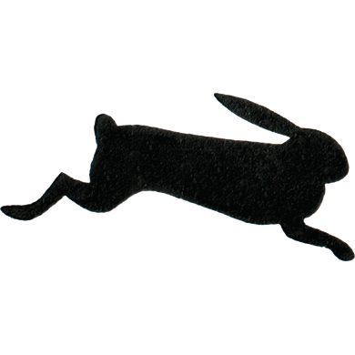

Przekazanie wkładu materaca
do następnej operacji
- TABELA ZMIAN DOKUMENTU

Lp. | Numer wydania | Treść zmiany / poprawki | Zmianę wprowadził | Podpis / data
1 | 1 |  | Bartosz Frąckowiak
2 | 2 |  | Andrzej Biniek
3 | 3 | 4 | Aleksandra Patela
4 | 4 | Aktualizacja informacji o kleju | Katarzyna Rybarczyk
5 | 5 | Aktualizacja kleju, czasu prasowania | Katarzyna Rybarczyk
6 | 6 | Aktulaizacja infomacji o czasie prasowania | Tomasz Michalski

